БЕЗОПАСНОСТЬ РЕБЕНКА ПОД КОНТРОЛЕМ

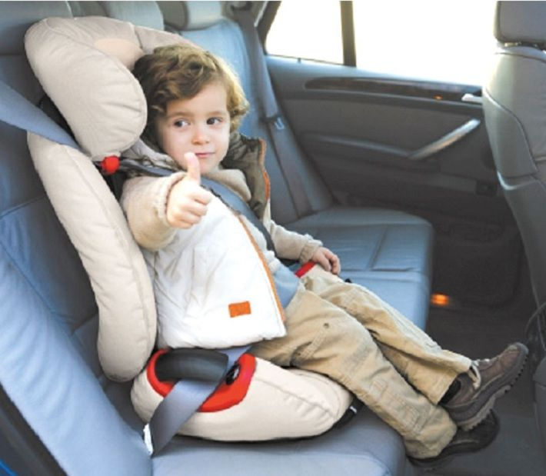
Чтобы избежать беды с автокреслом
ты води!!!
Дорогие родители, перевозить детей
в легковых машинах разрешено
только в специальных креслах!
Назначение детских автокресел –
удерживать ребенка в безопасном
положении в случае столкновения,
экстремального торможения или резкого маневра.
Родители группы «Затейники»приняли участие в
фотоконкурсе «Безопасное автокресло», кроме фотографии
проявили свой талант и в творчестве, к своим фотографиям
сочинили стихи.
Безопасность соблюдаем и стихи мы сочиняем
По дороге время не теряем,
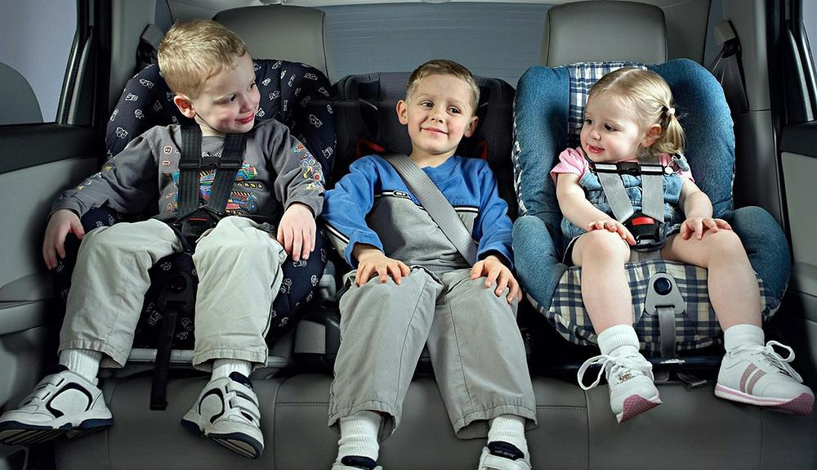
Книги в автокресле мы читаем.
В автокресле я сижу,
За дорогой послежу.
Маму я не отвлекаю,
Сижу, и песни напеваю.
Могу немного я поспать
Или с братом поиграть.

Автокресло мне купилиБезопасное движенье,
И в машину посадили.Если есть своё сиденье.
В нем удобно ясижу, В автокресле размещусь,
Из окна на мир гляжу.В путешествие пущусь.
Важно !С 12.07.2017 года в машине, оснащенной ремнями
безопасности, перевозка детей до 12-ти лет на переднем
сиденье возможна исключительно при использовании
специального удерживающего устройства (автокресло
или автолюлька). На заднем же сиденье автокресло
обязательно лишь до 7 лет. С 7 до 12 лет на заднем сиденье
родители могут использовать как автокресло, так и обычный ремень
безопасности.

КАК ЗАЩИТИТЬ РЕБЁНКА ОТ ПАДЕНИЯ ИЗ ОКНА?
.
Каждый год от падения с высоты гибнет
огромное количество детей. Многие
родители забывают о том, что открытое
окно может быть смертельно опасно для
ребенка.
Дети очень уязвимы перед раскрытым
окном из-за естественной любознательности.
Основные правила для родителей
- Никогда не держите окна открытыми, если ребенок дома. Вам кажется, что вы рядом, но секунда, на которую Вы отвлечетесь, может стать последней в жизни ребенка.

- Никогда не рассчитывайте на антимоскитные сетки. Дети
опираются на них и выпадают вместе с ними наружу.
- Установите на окна блокираторы, чтобы ребенок
не мог самостоятельно открыть окно.
- Отодвиньте от окон мебель, чтобы ребенок не мог
залезть на подоконник.
- Никогда не оставляйте одного спящего ребенка
в квартире.
- Не разрешайте ребенку выходить на балкон без
сопровождения взрослых.
- Открывайте преимущественно форточки, пластиковые окна – вверх.

ПОМНИТЕ:
только внимательное отношение
к ДЕТЯМ со стороны РОДИТЕЛЕЙ
поможет избежать
беды и
неприятностей!

Воспитатель: Кадочникова Надежда Анатольевна
25.05.2019 год

